Kedves Versenyző! A versenyben a feladatlapon szereplő eljárásneveket használd! A programjaidat a munka végeztével lemezre kell mentened a versenybizottság által adott kód szerint.
Segítség: a tollszín és a töltőszín beállításához különféle színeket az [r g b] számhármassal adhatsz meg, ahol a három szám a szín három, piros-zöld-kék összetevőjét határozza meg.
1. feladat: Ház (25 pont)
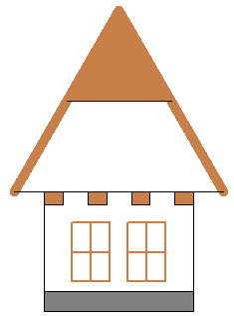
ház 150 120
A világ különböző tájain, illetve a különböző történelmi korokban más és más típusú házakat építettek maguknak az emberek. Készítsd el a következő házat: ház :szélesség :magasság, ahol a :szélesség és :magasság a földszint szélességét és magasságát adja! (A toll vastagságát a tollvastagság! paranccsal állíthatod be!)
2. feladat: Sokszögek (26 pont)
Egyes szabályos sokszögek körberakhatók egy- vagy kétféle, ugyanolyan oldalhosszúságú szabályos sokszöggel. Készítsd el a sok1 :méret, sok2 :méret és sok3 :méret eljárásokat, ahol a :méret paraméter a sokszögek oldalhosszát határozza meg!
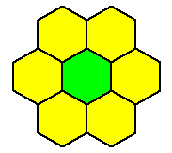 | 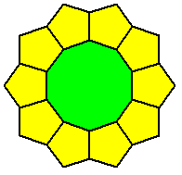 | 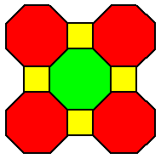
sok1 30  6-szög körül 6-szögek | sok2 30  10-szög körül 5-szögek | sok3 30  8-szög körül 4- és 8-szögek
3. feladat: Mozaik (24 pont)
Egy mozaik kétféle sorból épül fel, A páratlan sorszámú sorai lila négyzetekből, a párosak zöld háromszögekből állnak a mintának megfelelően. Készítsd el a kétféle sort rajzoló eljárást (sor1 :m :h, sor2 :m :h), melyek :m négyzetből, illetve 2*:m háromszögből álló sort rajzolnak! Sorok alkalmas egymás mellé helyezésével készíts mozaikot (mozaik :n :m :h), ahol a mozaik :n sorból áll!
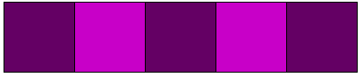 | 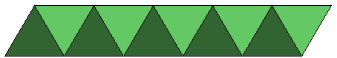
sor1 5 80 | sor2 5 80
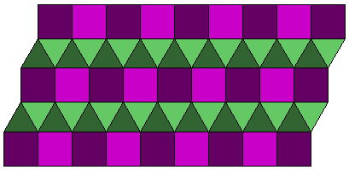
mozaik 5 9 40 | mozaik 4 9 40
Elérhető összpontszám: 75 pont +25 pont az 1. fordulóból

